01-387 АЦ-7.5-40(4320) 006МИ пожарная автоцистерна ёмкостью для воды 7.5 м3 на шасси Урал-4320-1911 6х6, пенобак до 0.5 м3, насос НЦПН-40/100, лафетный ствол ЛС-С40, боевой расчет 6, полный вес 20.5 тн, ЯМЗ-238М2 240 лс, 85 км/час, ООО УСПТК г. Челябинск, с конца 1990-х г.
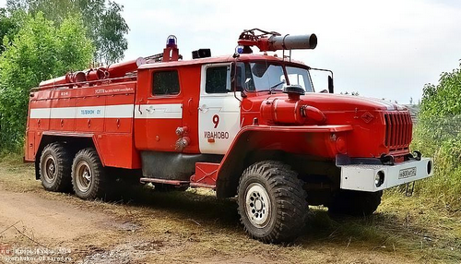

Производитель: Урало-Сибирская пожарно-техническая компания ООО (УСПТК), г. Челябинск. Предприятие было организовано совместно с ОАО "УралАЗ" в 1996 году с целью производства автотехники специального назначения для предприятий нефтегазового комплекса и имело название ООО "УралАзСпецмаш". В 1999 году было реорганизовано в самостоятельное предприятие и получило название "Урало-Сибирская пожарно-техническая компания". Юридическое лицо признано несостоятельным (банкротом) и в отношении него открыто конкурсное производство с 23 мая 2020 года.

Пожарный автомобиль АЦ-7.5-40 (4320) 006МИ на шасси УРАЛ-4320-1911 относится к основным пожарным автомобилям общего применения, в большинстве случаев используется в «безводных районах» и там, где требуется высокая проходимость техники (сильнопересеченная местность). Автоцистерна предназначена для доставки к месту пожара боевого расчета, запаса воды, пенообразователя и пожарно-технического оборудования для тушения водой, а также воздушно-механической пеной через ручные стволы и лафетный ствол. Забор воды из цистерны АЦ, открытого водоёма или гидранта, пенообразователя - из пенобака или из сторонней ёмкости.
Увеличенная кабина позволяет экипажу комфортно находится в ней в полном боевом снаряжении. Пожарный насос автомобиля установлен в обогреваемой кабине боевого расчета, так называемое среднее расположение насоса. Такое решение позволяет обеспечить теплоустойчивость пожарного насоса и создать достаточно комфортные условия работы
водителя. Дыхательные аппараты размещены в кабине.
Автоцистерна имеет существенный недостаток – плохую маневренность в связи с большим габаритами.
Тактико-технические характеристики
Базовое шасси Урал-4320-1911
Колесная формула 6 × 6
Полная масса 20535 кг
Габаритные размеры, мм: длина 9400, ширина 2500, высота 3400.
Двигатель: дизельный с турбонаддувом и интеркулером
мощность: не менее 230 л.с.
Число мест боевого расчёта: 6 человек
Максимальная скорость: 85 км/ч
Ёмкость цистерны для воды: до 8000 литров
Ёмкость бака для пенообразователя: до 2 × 250 литров
Число одновременно подаваемых стволов ГПС-600 до 8 стволов типа ГПС-600
Насос пожарный центробежный, расположение среднее (в кабине боевого расчёта)
модель НЦПН-40/100 В1Т
Номинальная подача насоса 40 л/с
Напор в номинальном режиме не менее 105 м. вод. ст. (10,5кгс/см2)
Макс. подача при номинальной частоте вращения 2700 об/мин. и напоре 105 м. вод. ст. не менее 50 л/с
Уровень дозирования пенообразователя корректируемый
Вакуумная система автоматическая (возможно ручное управление)
Наибольшая геометрическая высота всасывания 7,5 м
Время всасывания с высоты 7,5 м не более 40 с
Модель стационарного лафетного ствола ЛС-С-40
Макс. производительность стационарного лафетного ствола ЛС-С-40 при давлении 60 м. вод. ст. (6 кгс/см2):
по воде 40 л/с
по пене 24 м3/мин
Макс. дальность компактной струи воды из стационарного лафетного ствола: 60 метров.
Возимый запас напорных рукавов норм. давления, м: 408.

